國立臺東高級中學104學年度第二學期第一次期中考高二數學科試題
適用班級：201~209 班級： 2- 座號： 姓名：
一、填充題(18格，共85分，配分如表格)
答對格數 | 1 | 2 | 3 | 4 | 5 | 6 | 7 | 8 | 9 | 10 | 11 | 12 | 13 | 14 | 15 | 16 | 17
得分 | 7 | 14 | 21 | 28 | 34 | 40 | 46 | 52 | 56 | 60 | 64 | 68 | 72 | 76 | 80 | 83 | 85
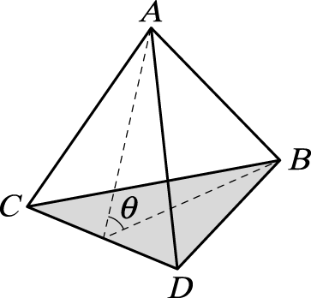
1.如右圖，正四面體 ABCD 中，$\overline{\text{AB}}$＝4，若半平面 ACD 與半平面 BCD 所形成的兩面角的大小為 θ，則 cosθ＝ 。
2.過點（0，2，1）且平行於 3x＋y＋z－2＝0 的平面 E 方程式為 。
3.設向量$\overset{⃑}{a}$＝（2，1，3），$\overset{⃑}{b}$＝（1，3，2），試求$\overset{⃑}{a}$$\overset{⃑}{b}$= 。
4.空間中三點 A（1，2，1）、B（3，4，1）、C（3，3，3），求
△ABC 的面積 ；
A 點到直線 BC 的距離為 。
5.平面方程式$\frac{x}{3}+\frac{y}{2}+\frac{z}{6}=1$的法向量為 。
6.求通過點A(2,-3,4)且平行直線$L:\frac{x+2}{1}=\frac{y−1}{−2}=\frac{z+3}{4}$的直線參數式 。
7.設直線 L 通過（－1，2，3），且直線 L 之方向向量為 $\overset{⃑}{v}$＝（2，1，3），試寫出直線 L 之對稱比例式 。
8.求 P（1，－1，5）對平面 E：x＋2y＋2z＝18 的對稱點坐標為 。
9.求通過 A（1，－1，2），B（3，2，5），C（2，0，4）三點之平面 E 的方程式為 。
10.通過點（－1，－2，3）且與 x＋y＋z＝1 與 3x＋2y＋z＝1 均垂直之平面 E 的方程式為 。
11.試求$\overset{⃑}{a}$＝（0，－3，－1）與$\overset{⃑}{b}$＝（1，－2，1）均垂直，且長度為 2$\sqrt{\text{35}}$ 的向量為 。
12.P（2，－2，3）到平面 E：2x＋y＋2z＋1＝0 之距離為 。
13.兩平面 E₁：x＋y＋5＝0、E₂：2x＋y＋z＝3，則此兩平面的夾角為 。
14.已知平面 E 包含點 P（－1，3，0）與直線 L：$\frac{x－1}{2}$＝$\frac{1−y}{1}$＝$\frac{z}{3}$，試求平面 E 的方程式為 。
15. 設 P 點在第一卦限，P 與 x 軸的距離為 $\sqrt{5}$，P 與 y 軸的距離為 $\sqrt{\text{13}}$，P 與 xy 平面的距離為 2，
求 P 點坐標 。
16.△ABC 中，A（1，1，2），B（2，－1，2），C（1，3，0），則 H 為垂心，求$\overset{⃑}{\text{AH}}⋅\overset{⃑}{\text{AB}}$= 。
二、多選題(每題 5 分，只錯一個選項得 3 分，錯二個選項得 1 分，錯三個選項以上得 0 分）
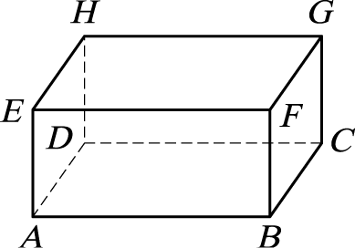
（ ）1.右圖是一個長方體，下列哪些直線與$\vec{\text{AE}}$ 歪斜？
$\vec{\text{CD}}$
$\vec{\text{DH}}$
$\vec{\text{FG}}$
$\vec{\text{FH}}$
$\vec{\text{AB}}$
（ ）2.右圖是一個無蓋正立方體盒子的展開圖，將它組合成正立方體，下列哪些選項是正確的？
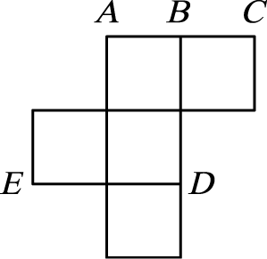
$\overline{\text{AB}}$⊥$\overline{\text{BD}}$
$\overline{\text{AE}}$//$\overline{\text{BD}}$
$\overline{\text{AE}}$//$\overline{\text{CD}}$
$\overline{\text{AD}}$與$\overline{\text{BE}}$歪斜
$\overline{\text{CE}}$//平面 ABD
三、計算題(5分)
1.解下列$\left\{\begin{matrix}\frac{1}{x}＋\frac{1}{y}＋\frac{1}{z}＝0 \\ \frac{4}{x}＋\frac{3}{y}＋\frac{2}{z}＝5 \\ \frac{3}{x}＋\frac{2}{y}＋\frac{4}{z}\text{＝－}4\end{matrix}\right.$方程組。

國立臺東高級中學104學年度第二學期第一次期中考高二數學科試題
適用班級：201~209 班級： 2- 座號： 姓名：
- 填充題：(配分如表)
答對格數 | 1 | 2 | 3 | 4 | 5 | 6 | 7 | 8 | 9 | 10 | 11 | 12 | 13 | 14 | 15 | 16 | 17
得分 | 7 | 14 | 21 | 28 | 34 | 40 | 46 | 52 | 56 | 60 | 64 | 68 | 72 | 76 | 80 | 83 | 85

1 | 2 | 3 | 4(1) | 4(2) | 5
$$\frac{1}{3}$$ | 3x＋y＋z＝3 | (-7,-1,5) | 3 | $$\frac{6}{\sqrt{5}}$$ | (2,3,1)
6. | 7 | 8 | 9 | 10 | 11
$\left\{\begin{matrix}x＝2+t \\ y＝−3−2t \\ z＝4+4t\end{matrix}\right.$，  t 為實數 | $$\frac{x+1}{2}=\frac{y−2}{1}=\frac{z－3}{3}$$ | （3，3，9） | 3x－y－z＝2 | x－2y＋z＝6 | ±（10，2，－6）
12 | 13 | 14 | 15 | 16
3 | 30°，150° | 3x＋3y－z＝6 | P（3，1，2） | -4

1 | 2
- 多選題：(每題5分,只錯一個選項得3分,錯兩個選項得1分, 錯三個選項以上得0分)
三、計算題(5分)
1.解下列$\left\{\begin{matrix}\frac{1}{x}＋\frac{1}{y}＋\frac{1}{z}＝0 \\ \frac{4}{x}＋\frac{3}{y}＋\frac{2}{z}＝5 \\ \frac{3}{x}＋\frac{2}{y}＋\frac{4}{z}\text{＝－}4\end{matrix}\right.$方程組。
$\left\{\begin{matrix}x＝\frac{1}{2} \\ y＝1 \\ z＝\frac{−1}{3}\end{matrix}\right.$

